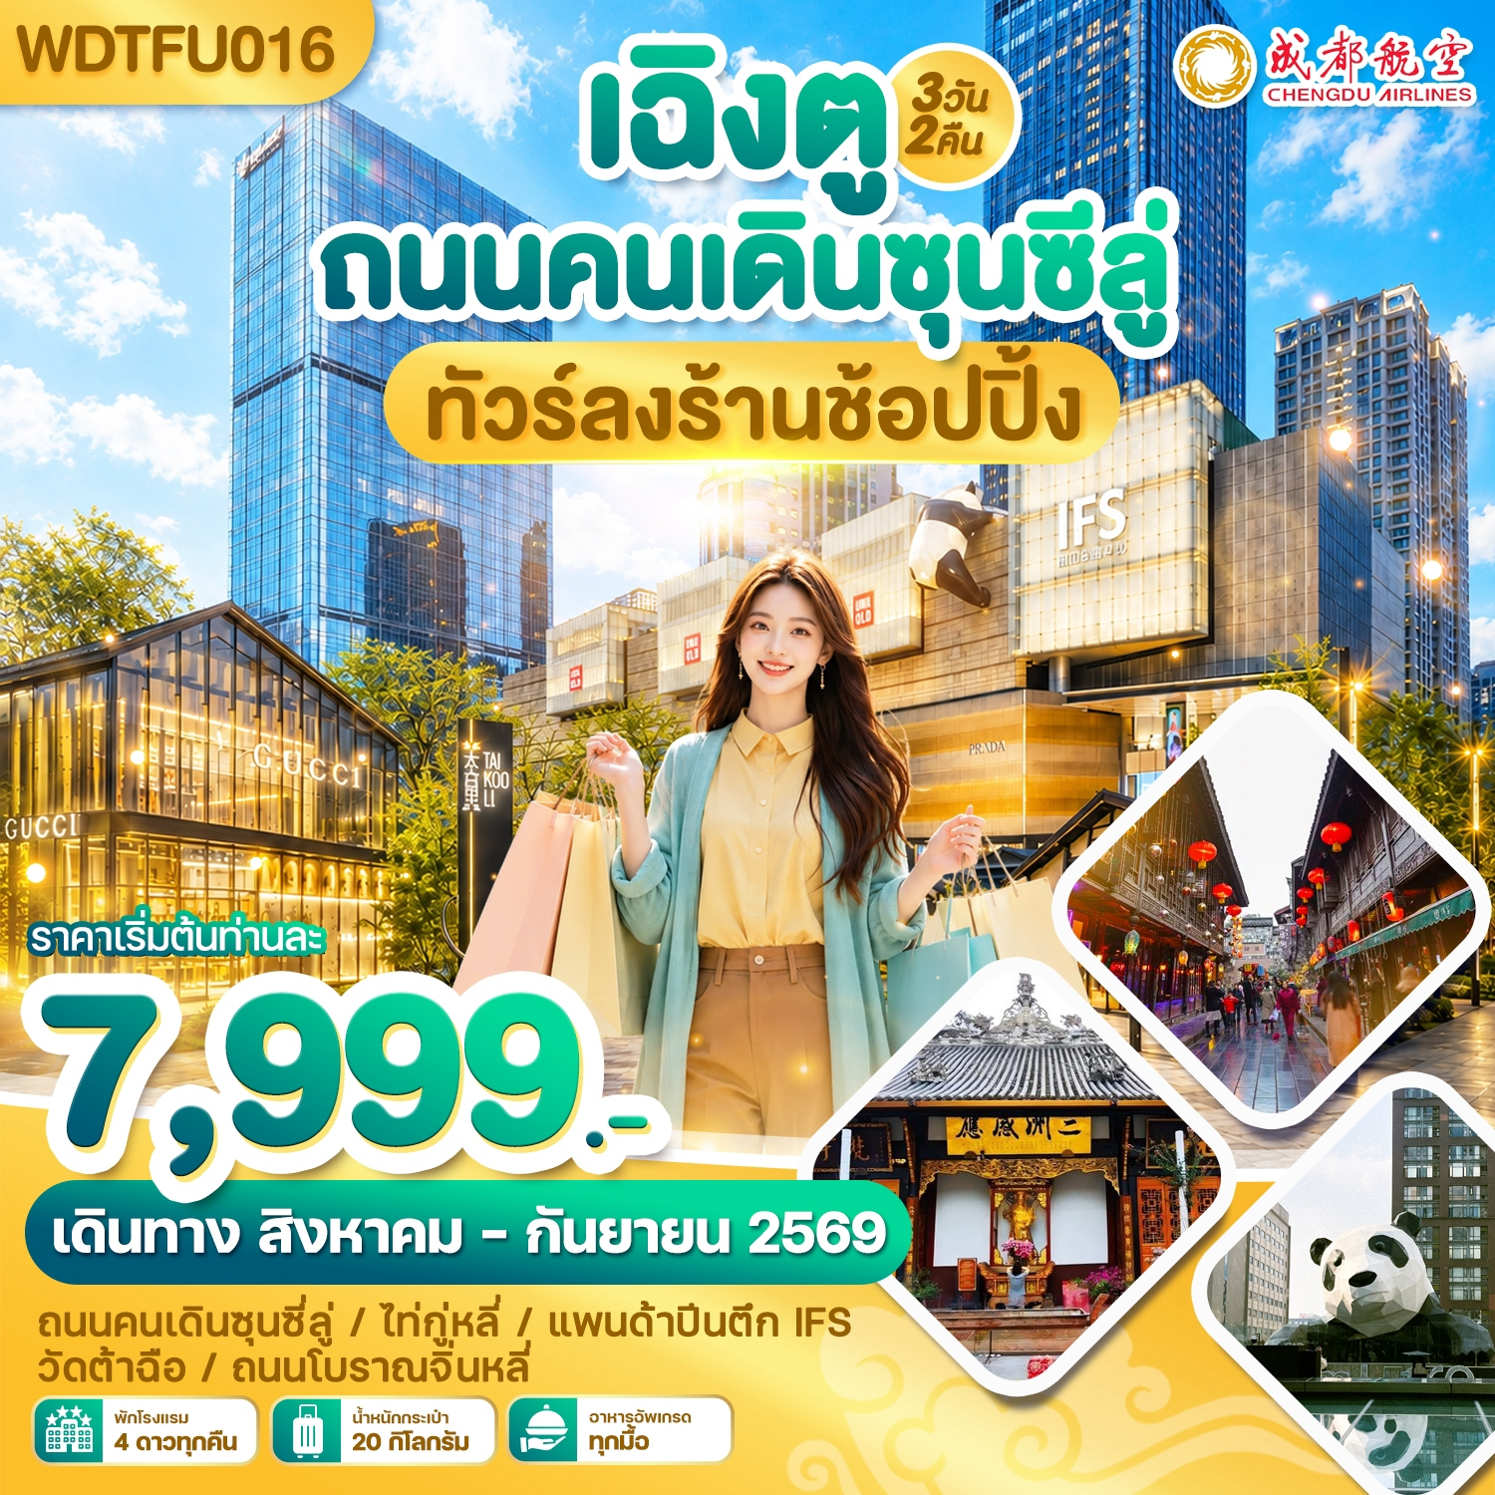

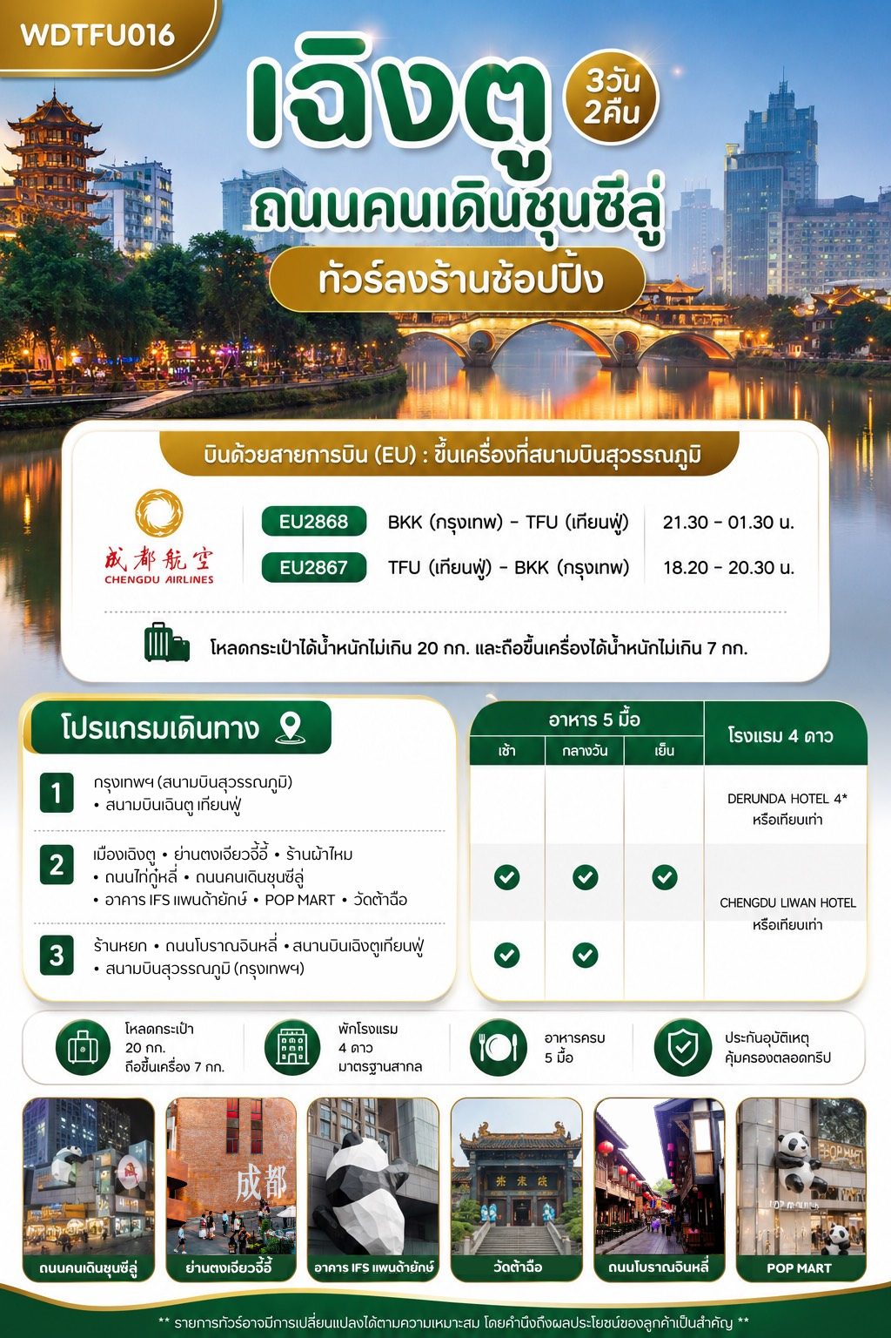
DAY1

กรุงเทพฯ (สนามบินสุวรรณภูมิ) - สนามบินเฉินตู เทียนฟู่ (-/-/-)

18.00 น.คณะเดินทางพร้อมกันที่ สนามบินสุวรรณภูมิอาคารผู้โดยสารขาออก เคาน์เตอร์สายการบิน Chengdu Airlines โดยมี
เจ้าหน้าที่ให้การต้อนรับและอำนวยความสะดวกแจกเอกสารลงทะเบียนติดแท็กกระเป๋า
*** หมายเหตุ:เคาน์เตอร์เช็คอินปิดบริการก่อนเวลาเครื่องออก 60 นาที และไม่มีประกาศเตือนผู้โดยสารขึ้นเครื่อง ดังนั้นผู้โดยสารจำเป็นต้องพร้อม ณ ประตูขึ้นเครื่องก่อนเวลาเครื่องออกอย่างน้อย 45 นาที ***
21.30 น. นำท่านเดินทางสู่สนามบินเฉิงตู เทียนฟู่ ประเทศจีน เที่ยวบินที่ EU2868
01.30 น. เดินทางถึงสนามบินเฉิงตู นำท่านผ่านด่านตรวจคนเข้าเมืองรับกระเป๋าสัมภาระ หลังจากนั้นนำท่านเดินทางเข้าสู่ที่พัก
เวลาท้องถิ่นเร็วกว่าประเทศไทย 1 ชั่วโมง(เพื่อความสะดวกในการนัดหมาย กรุณาปรับนาฬิกาของท่านเป็นเวลาท้องถิ่น) เมืองเฉิงตู ซึ่งเป็นเมืองหลวงของมณฑลเสฉวน ตั้งอยู่บริเวณลุ่มแม่น้ำหมินใจกลางมณฑล มีภูมิประเทศรายรอบไปด้วยเทือกเขา และมีสภาพภูมิอากาศที่เหมาะสมต่อการประกอบอาชีพเกษตรกรรม โดยมีฤดูร้อนที่อบอุ่น ฤดูหนาวที่ไม่หนาวนัก และมีปริมาณความชื้นสูง ประชากรเมืองเฉิงตูมีราว 10 ล้านคน จัดเป็นอันดับ 3 ของประเทศจีนในปัจจุบันเป็นศูนย์กลางด้านการเมือง การทหาร และด้านการศึกษาของภูมิภาคตะวันตกเฉียงใต้
ที่พัก DERUNDA HOTEL หรือเทียบเท่าระดับ 4 ดาวจีน
DAY2

เช้า : รับประทานอาหารเช้า ณ ห้องอาหารโรงแรม (มื้อที่ 1)
จากนั้นนำท่าน ย่านตงเจียวจี้อี้ (Dongjiao Jiyi) ย่านศิลปะและวัฒนธรรมสุดชิคแห่งเมืองเฉิงตู อดีตโรงงานอุตสาหกรรมที่ได้รับการปรับโฉมใหม่ให้กลายเป็นแหล่งรวมศิลปะ คาเฟ่ ร้านค้า และมุมถ่ายรูปสไตล์อินดัสเทรียล พร้อมสัมผัสบรรยากาศเฉิงตูยุคใหม่ที่ผสมผสานเสน่ห์ของอาคารโรงงานเก่าเข้ากับความคิดสร้างสรรค์ได้อย่างลงตัว
เมืองเฉิงตู –ย่านตงเจียวจี้อี้ – ร้านผ้าไหม - ถนนไท่กู๋หลี่ – ถนนคนเดินชุนซีลู่ - อาคาร IFS แพนด้ายักษ์ - POP MART - วัดต้าฉือ (B/L/D)

นำท่านเลือกซื้อสินค้า ณ ร้านผ้าไหม **รบกวนสอบถามราคาและสรรพคุณของสินค้าให้แน่ชัดก่อนการตัดสินใจซื้อ**
เที่ยง : บริการอาหารเที่ยง ณ ภัตตาคาร (มื้อที่ 2)
นำท่านเดินทางสู่ ถนนไท่กู๋หลี่ แหล่งช้อปปิ้งสุดหรูใจกลางเฉิงตู ผสมผสานสถาปัตยกรรมจีนโบราณกับความโมเดิร์น รวมแบรนด์หรู คาเฟ่ชิค ๆ และร้านอาหารสุดเก๋สวรรค์นักช้อป แฟชั่นไฮเอนด์-สตรีทแบรนด์ครบ จัดเต็มทั้ง Gucci, Chanel, Supreme ฯลฯ นำท่านเดินทางสู่ถนนคนเดินชุนซีลู่ ย่านช้อปปิ้งหลายช่วงตึกของเฉิงตู ซึ่งเป็นย่านวัยรุ่น และขายสินค้าที่ทันสมัย ทั้งสินค้าแบรนด์เนมและช้อปเสื้อผ้า รองเท้า กระเป๋า รวมถึงร้านขายของกินมากมาย นอกจากช็อปไฮสตรีตทั้งแบรนด์จีนแบรนด์นอกตรงถนนสายหลักแล้ว ยังมีห้างสรรพสินค้า (Parkson หวังฝูจิ่ง ไท่ผิงหยาง อิเซตัน อิโตะโยะกะโดะ ฯลฯ) ตรอกซอกซอย ร้านทุกอย่าง 10 หยวน นำท่านชมจุดเช็คอินที่หลายท่านควรมา แพนด้ายักษ์ เป็นแพนด้าที่อ้วนน่ารักกำลังป่ายปีนตึกเป็นประติมากรรมแพนด้ายักษ์แขวนอยู่บน อาคาร IFS ในใจกลางเมืองเฉิงตูและเมื่อท่านเดินจนสุดถนนท่านได้พบกับ จอสาม 3 มิติ ขนาดใหญ่ยักษ์ที่หัวถนนโดนท่านสามารถเห็นภาพสามมิติด้วยตาเปล่า จอสามมิตินี้มีภาพสุดน่ารักวนเวียนกันไปโดยฉพาะภาพที่สร้างความสนใจให้กับนักท่องเที่ยวที่ผ่านไปมาก็คงไม่พ้นจ้าหมีแพนด้าที่ต่างทำให้นักท่องเที่ยวต้องหยุดชมความน่ารัก และพลาดไม่ได้กับ POP MART ร้านค้าของเล่นที่ฮิตมาแรงอย่างมาก ณ ตอนนี้ให้ท่านได้เลือกจุ่ม ART TOYS สะสมเป็นของที่ระลึกกลับประเทศไทย นำท่านเดินทางสู่ วัดต้าฉือ วัดพุทธเก่าแก่แห่งเฉิงตูสร้างขึ้นตั้งแต่ราชวงศ์เว่ย ตะวันออก (ค.ศ. 317-420) เคยเป็นที่ศึกษาของพระเสวียนจั้ง (พระถังซำจั๋ง) ก่อนเดินทางสู่อินเดีย ปัจจุบันเป็นสถานที่สงบใจกลางเมือง
ใกล้แหล่งช้อปปิ้ง Taikoo Li ผสมผสานความเก่าแก่และความทันสมัยอย่างลงตัว
ค่ำ : รับประทานอาหารค่ำ ณ ภัตตาคาร (มื้อที่ 3)
ที่พัก CHENGDU LIWAN HOTEL หรือเทียบเท่าระดับ 4 ดาวจีน
DAY3

ร้านหยก - ถนนโบราณจินหลี่ – สนานบินเฉิงตูเทียนฟู่ - สนามบินสุวรรณภูมิ (กรุงเทพฯ)
(B/L/-)

เช้า : รับประทานอาหารเช้า ณ ห้องอาหารของที่พัก (มื้อที่ 4)
นำท่านเลือกซื้อสินค้า ณ ร้านหยก **รบกวนสอบถามราคาและสรรพคุณของสินค้าให้แน่ชัดก่อนการตัดสินใจซื้อ**
จากนั้นนำท่านเที่ยวชม ถนนโบราณจินหลี่ เป็นถนนที่มีบ้านเมืองแบบจีนโบราณ ทำให้เห็นถึงบรรยากาศเหมือนเดินในหมู่บ้านหนังจีนสมัยก่อนถนนยาวประมาณ 550 เมตร มีร้านค้ามากมายที่ตกแต่งอยู่ในบ้านหลังเก่าของจีนมีสินค้าพื้นเมืองและขนมต่าง ๆ และของฝากมากมาย
เที่ยง : รับประทานอาหารเที่ยง ณ ภัตตาคาร(มื้อที่ 5)
ได้เวลาอันสมควรนำท่านเดินทางสู่ สนามบินเฉิงตูเทียนฟู่ เพื่อเดินทางกลับประเทศไทย
18.20 น. นำท่านเดินทางสู่ สนามบินสุวรรณภูมิ ประเทศไทย เที่ยวบินที่ EU2867
20.30 น. เดินทางถึง สนามบินสุวรรณภูมิ ประเทศไทย โดยสวัสดิ์ภาพ พร้อมความประทับใจ
***************************************************************************************************

อัตราค่าบริการ*ไม่มีราคาเด็ก*
เด็กทารก อายุ 0-2ปี จ่าย 7,500 ไม่มีที่นั่งบนเครื่องบิน
วันเดินทาง | ราคาทัวร์/ท่าน  ห้องละ 2-3 ท่าน | ราคา  ห้องพักเดี่ยว | ที่นั่ง
18-20 สิงหาคม 2569 | 7,999.- | 1,500.- | 20+1
20-22 สิงหาคม 2569 | 7,999.- | 1,500.- | 20+1
25-27 สิงหาคม 2569 | 7,999.- | 1,500.- | 20+1
27-29 สิงหาคม 2569 | 7,999.- | 1,500.- | 20+1
01-03 กันยายน 2569 | 8,999.- | 1,500.- | 20+1
03-05 กันยายน 2569 | 8,999.- | 1,500.- | 20+1
08-10 กันยายน 2569 | 8,999.- | 1,500.- | 20+1
10-12 กันยายน 2569 | 8,999.- | 1,500.- | 20+1
15-17 กันยายน 2569 | 8,999.- | 1,500.- | 20+1
17-19 กันยายน 2569 | 8,999.- | 1,500.- | 20+1
22-24 กันยายน 2569 | 8,999.- | 1,500.- | 20+1
24-26 กันยายน 2569 | 8,999.- | 1,500.- | 20+1
29 กันยายน – 01 ตุลาคม 2569 | 8,999.- | 1,500.- | 20+1

